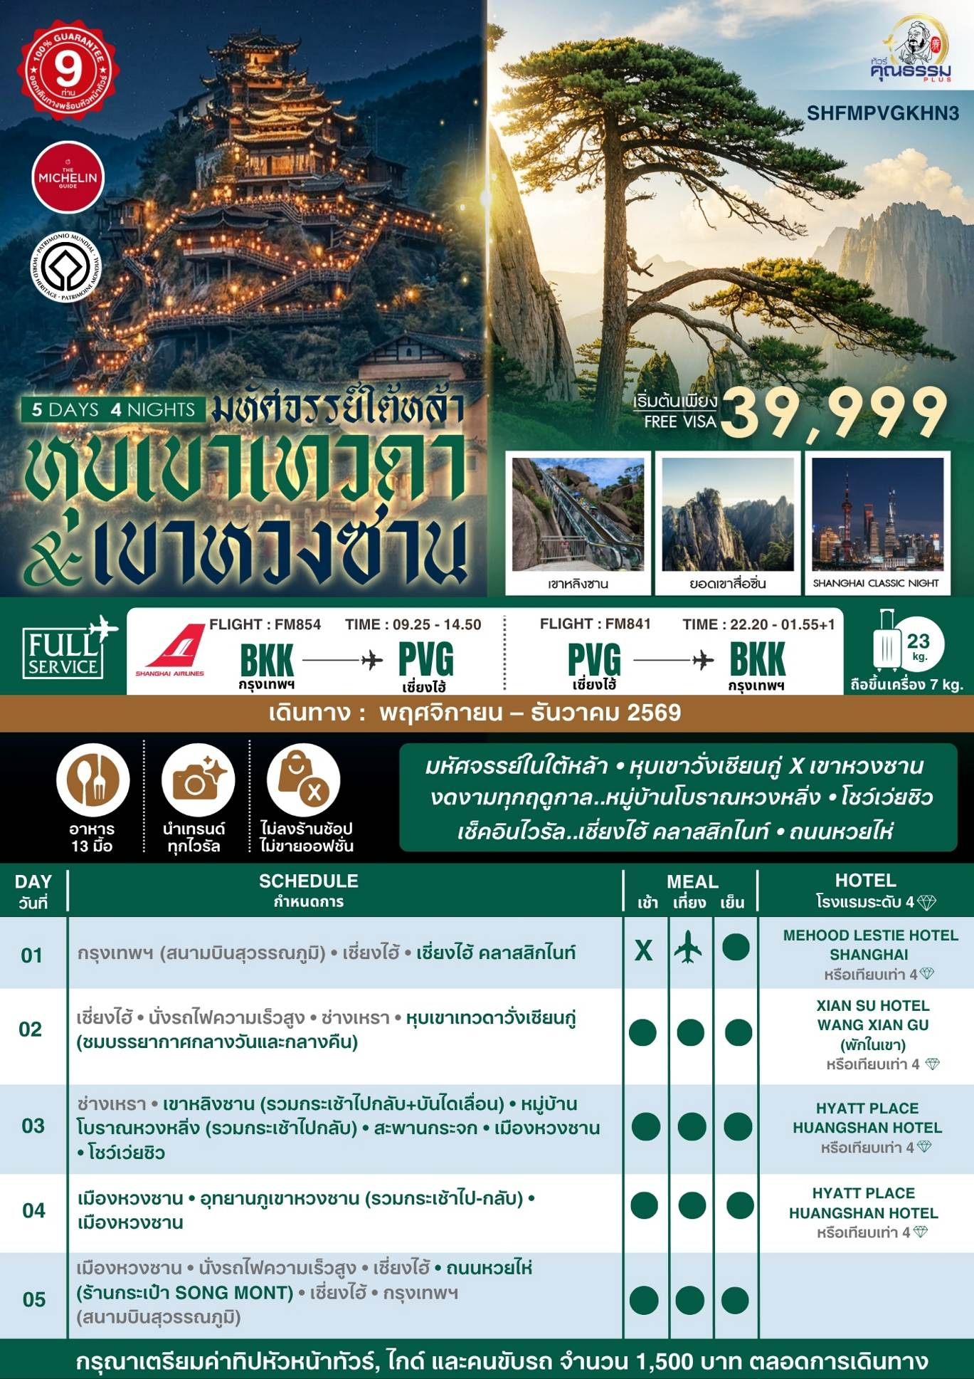
ตารางเวลาเที่ยวบิน
พีเรียดวันเดินทาง | เส้นทาง | ไฟล์ทบิน | เวลา
7 พฤศจิกายน 69  11 พฤศจิกายน 69 | กรุงเทพ (BKK) – เซี่ยงไฮ้ (PVG)  เซี่ยงไฮ้ (PVG) – กรุงเทพ (BKK) | FM854  FM841 | 09.25 – 14.50  22.20 – 01.55+1
15 พฤศจิกายน 69  19 พฤศจิกายน 69 | กรุงเทพ (BKK) – เซี่ยงไฮ้ (PVG)  เซี่ยงไฮ้ (PVG) – กรุงเทพ (BKK) | FM854  FM841 | 09.25 – 14.50  22.20 – 01.55+1
21 พฤศจิกายน 69  25 พฤศจิกายน 69 | กรุงเทพ (BKK) – เซี่ยงไฮ้ (PVG)  เซี่ยงไฮ้ (PVG) – กรุงเทพ (BKK) | FM854  FM841 | 09.25 – 14.50  22.20 – 01.55+1
28 พฤศจิกายน 69  2 ธันวาคม 69 | กรุงเทพ (BKK) – เซี่ยงไฮ้ (PVG)  เซี่ยงไฮ้ (PVG) – กรุงเทพ (BKK) | FM854  FM841 | 09.25 – 14.50  22.20 – 01.55+1
5 ธันวาคม 69  9 ธันวาคม 69 | กรุงเทพ (BKK) – เซี่ยงไฮ้ (PVG)  เซี่ยงไฮ้ (PVG) – กรุงเทพ (BKK) | FM854  FM841 | 09.25 – 14.50  22.20 – 01.55+1
12 ธันวาคม 69  16 ธันวาคม 69 | กรุงเทพ (BKK) – เซี่ยงไฮ้ (PVG)  เซี่ยงไฮ้ (PVG) – กรุงเทพ (BKK) | FM854  FM841 | 09.25 – 14.50  22.20 – 01.55+1
19 ธันวาคม 69  23 ธันวาคม 69 | กรุงเทพ (BKK) – เซี่ยงไฮ้ (PVG)  เซี่ยงไฮ้ (PVG) – กรุงเทพ (BKK) | FM854  FM841 | 09.25 – 14.50  22.20 – 01.55+1
28 ธันวาคม 69  1 มกราคม 70 | กรุงเทพ (BKK) – เซี่ยงไฮ้ (PVG)  เซี่ยงไฮ้ (PVG) – กรุงเทพ (BKK) | FM842  FM841 | 10.45 – 16.00  22.20 – 01.55+1
30 ธันวาคม 69  3 มกราคม 70 | กรุงเทพ (BKK) – เซี่ยงไฮ้ (PVG)  เซี่ยงไฮ้ (PVG) – กรุงเทพ (BKK) | FM842  FM841 | 10.45 – 16.00  22.20 – 01.55+1

โปรแกรมการเดินทาง
วันแรก กรุงเทพฯ (สนามบินสุวรรณภูมิ) • เซี่ยงไฮ้ (FM854:09.25-14.50) • เซี่ยงไฮ้ คลาสสิกไนท์
06.00 น. พร้อมกันที่ สนามบินสุวรรณภูมิ ณ อาคารผู้โดยสารขาออก (ระหว่างประเทศ) ชั้น 4 ประตู 9 บริเวณ ISLAND-U สายการบิน SHANGHAI AIRLINES (FM) โดยมีเจ้าหน้าที่จากทางบริษัทฯ คอยต้อนรับ และอำนวยความสะดวกแด่ท่านก่อนออกเดินทาง
09.25 น. เหินฟ้าสู่ เซี่ยงไฮ้ โดยสายการบิน SHANGHAI AIRLINES เที่ยวบินที่ FM854
- เที่ยวบินหรือเวลาอาจมีการเปลี่ยนแปลง ทั้งนี้ขึ้นอยู่กับสายการบินเป็นผู้กำหนด
- ขอสงวนสิทธิ์ในการเลือกที่นั่งบนเครื่องบิน เนื่องจากการจัดที่นั่งบนเครื่องบิน เป็นสิทธิ์ของเจ้าหน้าที่เช็คอิน ซึ่งทางบริษัทไม่สามารถเข้าไปแทรกแซงได้
กรณีผู้เดินทาง ต้องการขอวีลแชร์ที่สนามบิน กรุณาแจ้งกับทางบริษัททัวร์ฯทันที หลังจากที่ท่าน
ชำระเงินมัดจำค่าทัวร์เรียบร้อยแล้ว
หมายเหตุ: หากผู้เดินทางต้องการนำวีลเเชร์ส่วนตัวไปเอง จะต้องเป็นวีลแชร์ที่ไม่มีแบตเตอรี่
(บริการอาหารและเครื่องดื่มบนเครื่อง)

**การบริการอาหารและเครื่องดื่มบนเครื่องบิน เป็นบริการของสายการบิน ทั้งนี้อาจจะมีการเปลี่ยนแปลงได้ขึ้นอยู่กับนโยบายของสายการบิน โดยไม่ต้องเเจ้งให้ทราบล่วงหน้า**
14.50 น. เดินทางถึง สนามบินเมืองเซี่ยงไฮ้ “นครปารีสแห่งตะวันออก ” ปัจจุบันเซี่ยงไฮ้เป็นศูนย์กลางอุตสาหกรรมที่ใหญ่ที่สุดของจีน จากนั้นนำท่านผ่านพิธีการตรวจคนเข้าเมืองและรับสัมภาระเรียบร้อยแล้ว นำท่านเดินทางสู่ภัตตาคาร
เย็น รับประทานอาหาร ณ ภัตตาคาร
จากนั้นนําท่านสัมผัสความงามของ มหานครเซี่ยงไฮ้ ในช่วงยามเย็น ไปจนถึงยามคํ่าคืนด้วยเส้นทาง เซี่ยงไฮ้ คลาสสิก ไนท์ (Shanghai Classic Night) ให้ท่านได้รู้สึกถึง ความผสมผสานความสวยงามที่คลาสสิกกับ ความทันสมัยที่ตื่นตาตื่นใจ ทําให้เป็นคํ่าคืนที่ยอดเยียมและ ประทับใจ โดยเริ่มจากชม สะพานไว่ไป่ตู้เฉียว เป็นสะพานโครงสร้างเหล็กทั้งหมด มีความยาวรวม 106.7 เมตร และมีความยาว 2 ช่วงละ 52.16 เมตร สะพานไว่ไป่ตู้ มีประวัติศาสตร์ยาวนานนับร้อยปี สะท้อนภาพถึงประวัติศาสตร์ และวัฒนธรรมของสองฝั่ง คลองซูโจว ของเมืองเซี่ยงไฮ้เก่าและได้เห็นการเปลี่ยนแปลงอย่างรวดเร็วของเซี่ยงไฮ้ใหม่ ในยุคทศวรรษ 9 ที่นี่เป็นสถานที่ถ่ายทําภาพยนตร์และละครโทรทัศน์หลายเรื่องในช่วงยามคํ่าคืน จะมองเห็นทัศนียภาพของเดอะบันด์จากสะพาน ได้อย่างชัดเจน มองเห็นได้เช่นเดียวกับหอไข่มุกตะวันออกที่อยู่อีกฟากหนึ่งของแม่นํ้าหวงผู่ ถนนปินเจียง หอคอยจินเม่า และอาคารอื่นๆ ก็สว่างไสวด้วยแสงไฟให้มีสีสันและมีชีวิตชีวามากขึ้น ดึงดูดความสนใจของผู้สัญจรไปมา จนมาสู่บริเวณ หาดไว่ทาน ตั้งอยู่บนฝั่งตะวันตกของแม่นํ้าหวงผู่มีความยาวจากเหนือจรดใต้ถึง 4 กิโลเมตรเป็นเขตสถาปัตยกรรมที่ได้ชื่อว่า “พิพิธภัณฑ์สิ่งก่อสร้างหมื่นปีแห่งชาติจีน” ถือเป็นสัญลักษณ์ที่โดดเด่นของนครเซี่ยงไฮ้ เรียกได้ว่าเป็น “วิวระเบียงมหาชน” เลยทีเดียว

สะพานจ๋าผู่ลู่เฉียว สะพานที่มีความสำคัญทั้งในแง่ของประวัติศาสตร์และวัฒนธรรม มีเอกลักษณ์ทางสถาปัตยกรรมให้ท่านสัมผัสบรรยากาศท้องถิ่นยามค่ำคืนเดินเล่นชิล ๆ และถ่ายรูปมองเห็นมุมหนึ่งของชีวิตคนเซี่ยงไฮ้ และชม เซี่ยงไฮ้แมนชั่น Shanghai Mansions ตั้งอยู่บนฝั่งแม่น้ำ หวงผู่ และคลองซูโจว เป็นโรงแรมคลาสสิคระดับ 5 ดาวในย่านเขต The Bund ออกแบบโดย Français ดีไซเนอร์ชื่อดังชาวอังกฤษ แต่เดิมที Shanghai Mansions มีชื่อว่า Broadway Mansions และถือกำเนิดในช่วงทศวรรษที่ 1930 อาคารเซี่ยงไฮ้แมนชั่นซึ่งมีประวัติศาสตร์ยาวนานกว่า 90 ปี เปรียบเสมือนสมบัติล้ำค่าบนเดอะบันด์ โดยเป็นหนึ่งในอาคารที่ได้รับการคุ้มครองทางประวัติศาสตร์และวัฒนธรรมสมัยใหม่ 14 แห่งในเดอะบันด์
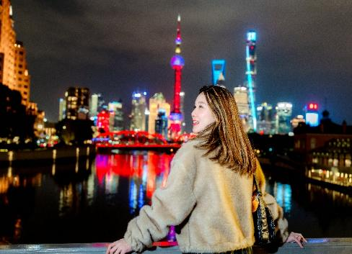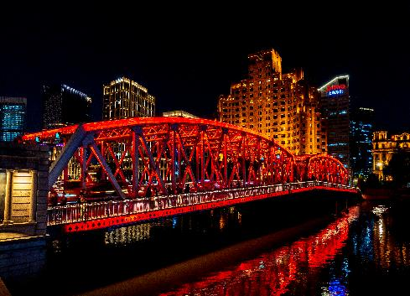

และนำท่านช้อปปิ้งย่าน ถนนนานกิง ศูนย์กลางสำหรับการช้อปปิ้งที่คึกคักมากที่สุดของนครเชี่ยงไฮ้ รวมทั้ง ห้างสรรพสินค้าใหญ่ชื่อดังกว่า 10 ห้าง และ ร้าน POP MART ร้าน ART TOY สุดฮิตให้ท่านได้เลือกช้อปปิ้งนอกจากนี้ยังมีร้านรองเท้าชื่อดัง HOKA SHOP แบรนด์ชั้นนำต่างๆมากมายให้ท่านได้เลือกสรร
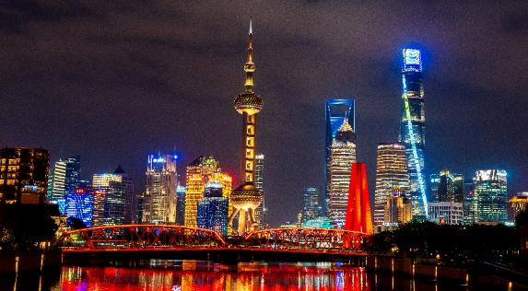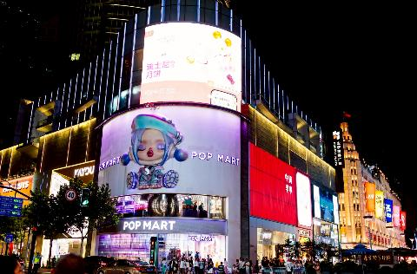

พักที่ MEHOOD LESTIE HOTEL SHANGHAI หรือเทียบเท่าระดับ 4
วันที่สอง เซี่ยงไฮ้ • นั่งรถไฟความเร็วสูง • ซ่างเหรา • เขาหลิงซาน (รวมกระเช้าไปกลับ+บันไดเลื่อน) • หุบเขา
เทวดาวั่งเซียนกู่ (ชมบรรยากาศกลางวันและกลางคืน)

เช้า รับประทานอาหารเช้า ณ ห้องอาหารโรงแรม
นำท่านเดินทางสู่ สถานีรถไฟเซี่ยงไฮ้ เพื่อโดยสาร รถไฟความเร็วสูง มุ่งหน้าสู่ เมืองซ่างเหรา (ใช้เวลา เดินทางประมาณ 2.30 ชั่วโมง) (ทั้งนี้อาจจะมีการเปลี่ยนแปลงขบวนรถไฟ)
หมายเหตุ: เพื่อความสะดวกในการเดินทางของท่าน ทางบริษัทจะนำกระเป๋าเดินทางของท่านขึ้นรถบัส โดยท่านถือเฉพาะสิ่งของสำคัญ และจำเป็นขึ้นรถไฟความเร็วสูงเท่านั้น รถบัสจะนำกระเป๋าเดินทางของท่านไปจัดเตรียมไว้ที่โรงแรม
เนื่องจากโรงแรมที่พักภายหุบเขาเทวดา ไม่มีลิฟท์บริการ ต้องขึ้น-ลงบันได เพื่อความสะดวกในการขนย้ายกระเป๋าของท่าน กรุณาจัดเตรียมของใช้ส่วนตัวและสิ่งของจำเป็น สำหรับค้างคืน 1 คืน ใส่กระเป๋าใบเล็ก ส่วนกระเป๋าใบใหญ่จะอยู่ด้านล่างบริเวณล็อบบี้โรงแรม
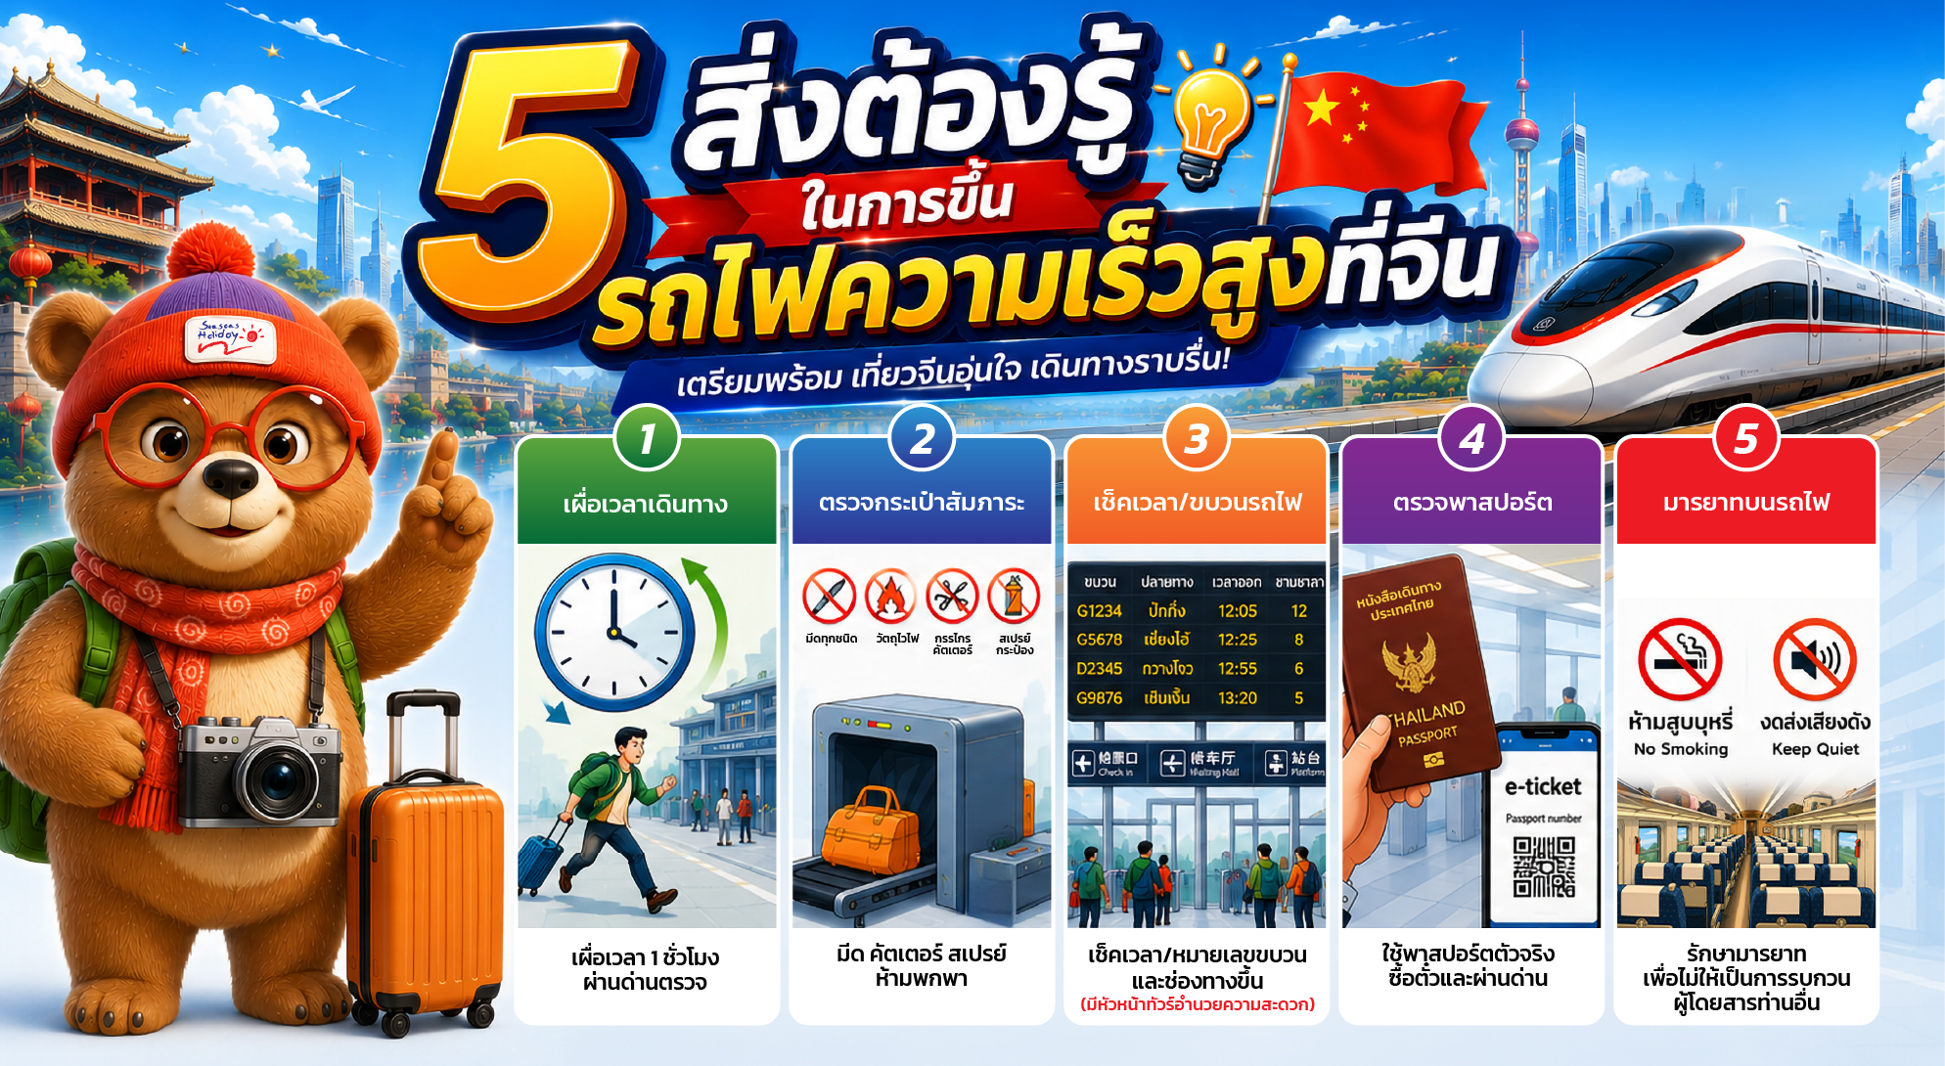

เที่ยง รับประทานอาหารกลางวัน เมนู..สุกี้หม้อไฟ
บ่าย นำท่านเที่ยวชม หุบเขาเทวดาวั่งเซียนกู่ (ใช้เวลาเดินทางประมาณ 1 ชั่วโมง) (ท่านจะได้ชมบรรยากาศทั้งกลางวันและกลางคืน) มีที่ตั้งทางภูมิศาสตร์ที่เป็นเอกลักษณ์ ตั้งอยู่ในเมืองซ่างเหรา มณฑลเจียงซี ซึ่งเป็นจุดผสมผสานขนบธรรมเนียมพื้นบ้านของชาวก้าน (ชาวก้านเป็นกลุ่มชนดั้งเดิมที่อาศัยอยู่ในบริเวณนี้) สถานที่ท่องเที่ยวแห่งนี้ เคยเป็นสถานที่ท่องเที่ยวระดับท้องถิ่น และปัจจุบันได้ปรับสถานะเป็นสถานที่ท่องเที่ยว 4Aในระดับมณฑลของมณฑลเจียงซี เป็นจุดชมวิวที่มีภูเขา น้ำตก หุบเขา หมู่บ้าน วัด ป่าไม้ และทุ่งนาเป็นฐานทรัพยากรทางธรรมชาติและอิงตามวัฒนธรรมท้องถิ่นที่ค่อยๆ ห่างหายไปมาปรับให้เข้ากับแหล่งท่องเที่ยว ซึ่งภูมิทัศน์ธรรมชาติและวัฒนธรรมทางประวัติศาสตร์เป็นส่วนเสริมซึ่งกันและกันได้อย่างลงตัว เดิมทีสถานที่ท่องเที่ยวแห่งนี้แทบจะไม่มีผู้ใดรู้จักเลย ยกเว้นคนในท้องถิ่นเท่านั้น จนกระทั่งในปี 2011 ได้มีการลงทุนของบริษัทการท่องเที่ยวแห่งหนึ่งในการพัฒนาจุดท่องเที่ยวแห่งนี้ให้มีความเป็นสากลยิ่งขึ้น และมีสิ่งอำนวยความสะดวกอย่างครบครัน เช่น การสร้างที่พักแบบโฮมสเตย์ ทั้งในหมู่บ้านและแบบห้อยแขวนอยู่ติดอยู่กับเชิงผา ซึ่งเป็นการเลียนแบบอาศรมเดิมของเหล่านักพรตในอดีตที่สร้างที่พักอาศัยห้อยแขวนอยู่บนหน้าผาในบริเวณนี้ ซึ่งเป็นอีกหนึ่งการก่อนสร้างที่โดดเด่นของแหล่งท่องเที่ยวนี้
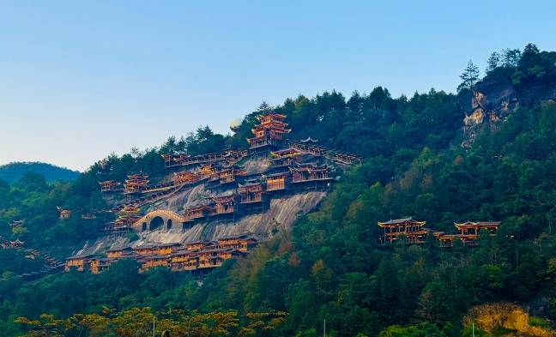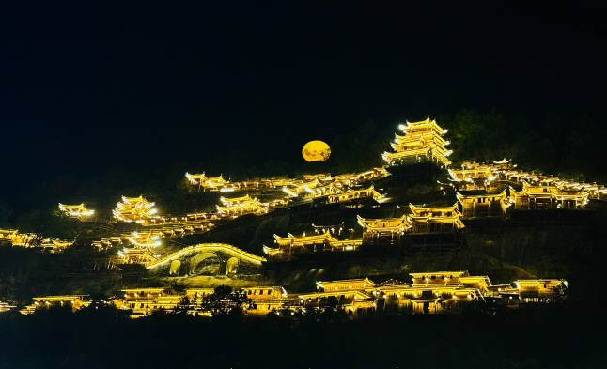

ค่ำ รับประทานอาหารค่ำ ภายในหุบเขาเทวดา เมนู..อาหารกวางตุ้ง
พักที่ XIAN SU HOTEL WANG XIAN GU หรือเทียบเท่าระดับ 4
หมายเหตุ: โรงแรมคืนนี้ไม่มีห้องสำหรับพัก 3 ท่าน หรือ เสริมเตียง หากท่านใดที่ พักห้องละ 3 ท่าน จำนวน 1 ห้อง จำเป็นต้อง พักแยกเป็น 2 ห้อง และชำระเงินเพิ่ม 2,500 บาทต่อคืน
วันที่สาม ซ่างเหรา • เขาหลิงซาน (รวมกระเช้าไปกลับ+บันไดเลื่อน) • หมู่บ้านโบราณหวงหลิ่ง (รวมกระเช้าไปกลับ)
• สะพานกระจก • เมืองหวงซาน • โชว์เว่ยซิว

เช้า รับประทานอาหารเช้า ณ ห้องอาหารโรงแรม
นำท่านเดินทางสู่ เขาหลิงซาน (รวมกระเช้าไปกลับ+บันไดเลื่อน) (ใช้เวลาเดินทางประมาณ 1 ชั่วโมง) จากนั้นนำท่านขึ้นกระเช้าสู่ภูเขาหลิงซาน (ใช้เวลา 15 นาที) หรือ เรียกกันว่า ภูเขาหวงซานน้อย ตั้งอยู่ทางตอนเหนือของเมืองซ่างเหรา มณฑลเจียงซี มีทัศนียภาพทางธรรมชาติที่ไม่เหมือนใคร มียอดเขาหลายยอด ยอดเขาที่ทับซ้อนกัน และยอดเขาที่แข่งขันกันเพื่อความสวยงาม มีจุดชมวิวทางธรรมชาติหลายแห่งในพื้นที่ที่สวยงาม
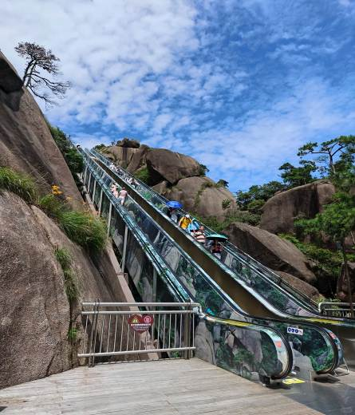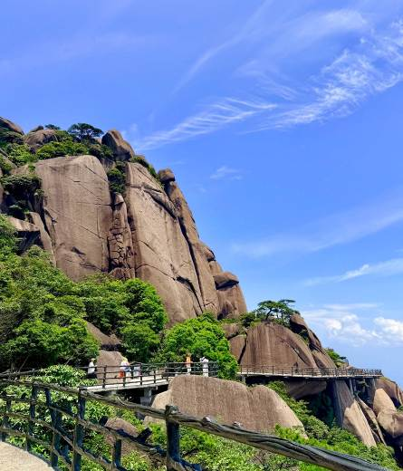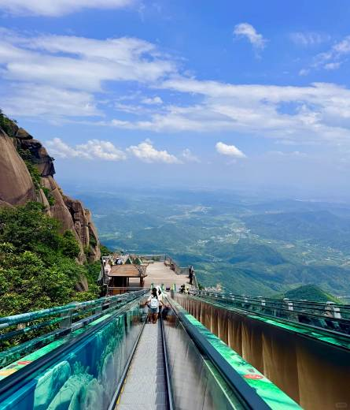

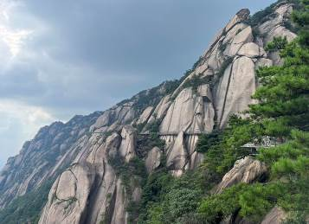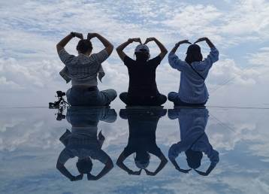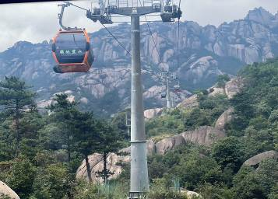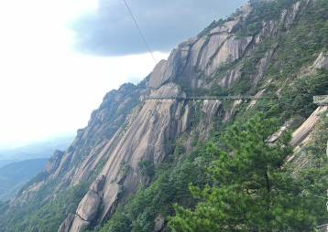อีกไฮไลท์ที่ไม่ควรพลาดคือ กระจกแห่งท้องฟ้า ให้ท่านได้ถ่ายรูปคู่กับลานกระจกที่ใหญ่ ฉากหลังจะเป็นท้องฟ้า ภาพที่ออกมาจะสะท้อนเงาออกมาอย่างสวยงาม
เที่ยง รับประทานอาหารกลางวัน ณ ภัตตาคาร
บ่าย นำท่านเดินทางสู่ หมู่บ้านโบราณหวงหลิ่ง (ใช้เวลาเดินทางประมาณ 3 ชั่วโมง) (รวมกระเช้าไป-กลับ) และนำท่านขึ้นกระเช้าสู่หมู่บ้านหวงหลิ่ง นับเป็นหมู่บ้านสวยที่สุดแห่งหนึ่ง มณฑลเจียงซี มีประวัติศาสตร์ยาวนานกว่า 580 ปี สิบปีก่อนชาวบ้านกว่า 180 ครัวเรือน ได้ย้ายที่อยู่อาศัยออกไปจนเหลือเพียงแค่ 68 ครัวเรือน ทิ้งหมู่บ้านให้ว่างเปล่าจนแทบไม่เหลืออะไร เหลือเพียงแต่ที่นาและพื้นที่ว่างเปล่าเท่านั้น หมู่บ้านหวงหลิงได้เข้าร่วมโครงการ “ร่วมกันขจัดความยากจน” ซึ่งทำให้ชาวบ้านมีส่วนร่วมในการพัฒนาการท่องเที่ยว และกลายเป็นผู้ได้รับประโยชน์จากการพัฒนาการท่องเที่ยว ปัจจุบันหมู่บ้านโบราณกลายเป็นจุดชมวิวระดับ 4A ที่รับนักท่องเที่ยวได้มากถึง 30,000 คนต่อวัน คนในหมู่บ้านทำธุรกิจของตัวเองและสร้างรายได้ต่อหัวเพิ่มขึ้นจาก 3,500 หยวนเป็น 35,000 หยวน ในปีค.ศ. 2017 จำนวนนักท่องเที่ยวในหมู่บ้านหวงหลิงเกินหนึ่งล้านคน ที่นี่ได้กลายเป็นสถานที่ท่องเที่ยวยอดนิยมสำหรับการท่องเที่ยวในชนบท และได้สร้าง “หวงหลิงโมเดล” ของการท่องเที่ยวในชนบทเพื่อขจัดความยากจน ให้ท่านชมใบไม้เปลี่ยนสีช่วงประมาณเดือนพฤศจิกายนถึงเดือนธันวาคม

หมายเหตุ: **รูปภาพใช้ประกอบการโฆษณาถึงช่วงใบไม้เปลี่ยนสี** ซึ่งใบไม้จะเปลี่ยนสี จำนวน มาก หรือ น้อย ทั้งนี้ขึ้นอยู่กับสภาพภูมิอากาศในแต่ละปี

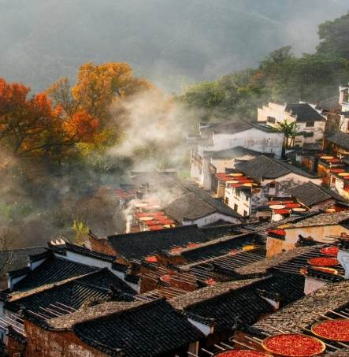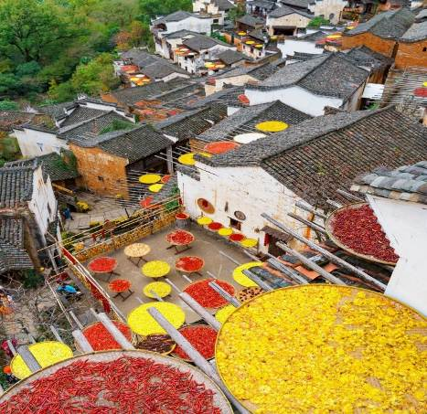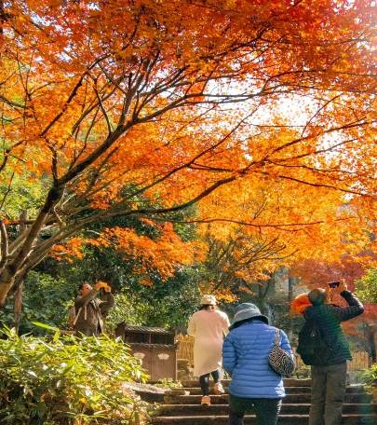

จากนั้นให้ท่านพิสูจน์ความกล้าที่ สะพานกระจก ตั้งอยู่บนหมู่บ้านหวงหลิ่งเป็นอีกไฮไลท์ที่ไม่ควรพลาด ท่านจะได้เดินชมบนสะพานกระจกที่มีความใส และสูง
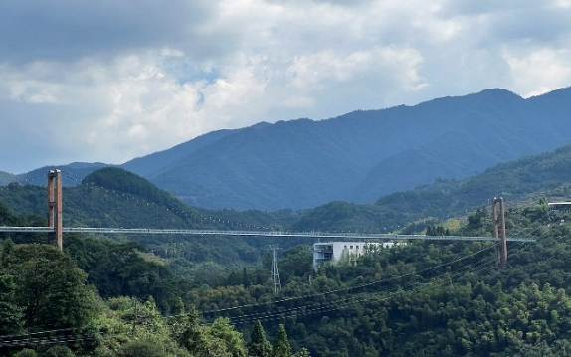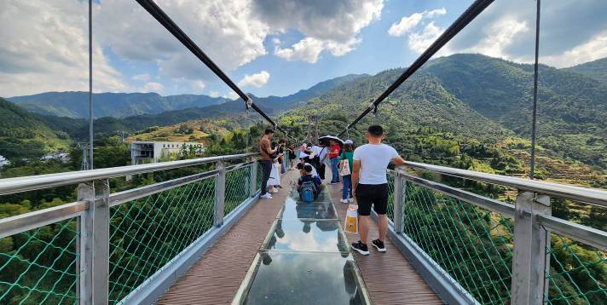

นำท่านเดินทางสู่ เมืองหวงซาน (ใช้เวลาเดินทางประมาณ 1.30 ชั่วโมง) จากนั้นนำท่านเที่ยวชม ถนนโบราณถุนซี เป็นสถานที่ท่องเที่ยวที่มีชื่อเสียงในเมืองหวงซาน มีประวัติศาสตร์ยาวนานตั้งแต่สมัยราชวงศ์ หมิงและชิง มีความยาวประมาณ 1.5 กิโลเมตรและเป็นแหล่งอนุรักษ์สถาปัตยกรรมจีนโบราณที่โดดเด่นบ้านเรือนและร้านค้า ถูกสร้างด้วยสไตล์สถาปัตยกรรมแบบอันฮุย ที่มีเอกลักษณ์ เช่น หลังคาทรงกระเบื้อง โครงสร้างไม้ และการแกะสลักอย่างประณีต ถนนนี้เต็มไปด้วยร้านขายของพื้นเมือง อาหารพื้นเมือง เช่น เต้าหู้หมัก และข้าวหม้อดิน รวมถึงขนมโบราณหลากหลายชนิดให้ท่านสัมผัสบรรยากาศย้อนยุคถนนโบราณถุนซี ให้บรรยากาศที่สงบและงดงาม
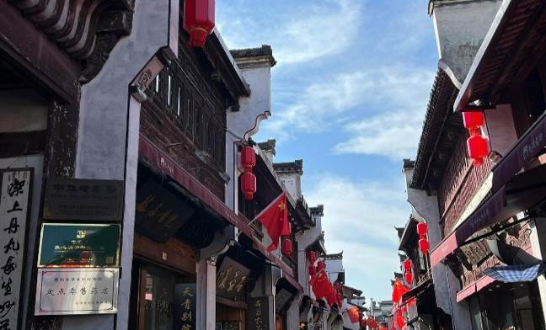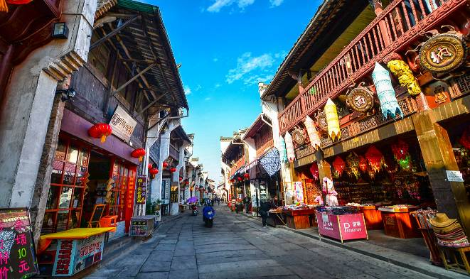

ค่ำ รับประทานอาหารค่ำ ณ ภัตตาคาร
หลังอาหารค่ำนำท่านชม โชว์การแสดงเว่ยซิ่ว การแสดงวัฒนธรรมพื้นเมืองของมณฑลอันฮุย เป็นแหล่งรวมมรดกทางวัฒนธรรมของชนชาติจีนโบราณ เป็นโชว์วัฒนธรรมขนาดใหญ่ที่ผสมผสานระหว่างศิลปะการเต้นรำ ดนตรี แสง สี เสียง และเทคนิคฉากแบบทันสมัย พร้อมการเล่าเรื่องที่เข้มข้น
***หมายเหตุ***การแสดงโชว์อาจมีการปิดการแสดง หรืองดแสดง เนื่องจากการซ่อมบำรุงหรือจากสภาพอากาศ ทางบริษัทฯ ขอสงวนสิทธิ์ให้ท่านเดินเที่ยวชม ถ่ายรูปภายในแหล่งท่องเที่ยวแทน และทางบริษัทฯ ขอสงวนสิทธิ์ไม่คืนเงินใดๆท้ังสิ้น โดยยึดตาม ประกาศจากทางแหล่งท่องเที่ยวเป็นสำคัญโดยที่ไม่ต้องแจ้งให้ทราบล่วงหน้า
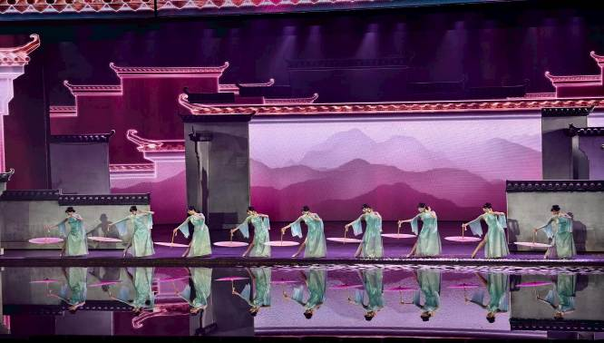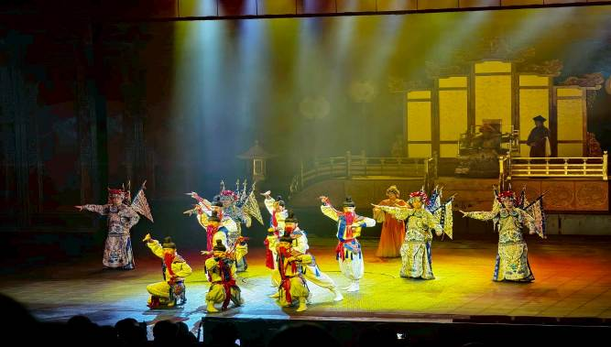

พักที่ HYATT PLACE HUANGSHAN HOTEL หรือเทียบเท่าระดับ 4
วันที่สี่ เมืองหวงซาน • อุทยานภูเขาหวงซาน (รวมกระเช้าไป-กลับ) • เมืองหวงซาน

เช้า รับประทานอาหารเช้า ณ ห้องอาหารโรงแรม
นำท่านเดินทางสู่ อุทยานหวงซาน (รวมกระเช้าไป-กลับ) (ใช้เวลาเดินทางประมาณ 1 ชั่วโมง) นำท่านขึ้นกระเช้าสู่ ภูเขาหวงซาน ราชันแห่งขุนเขา หนึ่งในภูเขาที่สวยที่สุดและโด่งดังที่สุดในประวัติศาสตร์จีน ระหว่างทางท่านจะได้เห็นทิวทัศน์ของขุนเขาที่ปกคลุมด้วยป่าสนเขียวขจี ถึงสถานีบนเขา เขาหวงซานได้รับคัดเลือกจากองค์กรยูเนสโก้ ให้เป็นมรดกโลกทางธรรมชาติ เมื่อปี ค.ศ.1990 เขา หวงซาน มียอดเขารวมทั้งหมดประมาณ 72 ลูก น้ำตกใหญ่ 2 แห่ง และลำธาร 24 สาย ความงดงามที่ธรรมชาติเสกสรรขึ้นเป็น หวงซาน นั้นประกอบไปด้วย ต้นสนรูปร่างแปลกประหลาดสวยงาม ก้อนหิน รูปร่างแปลกตาตามจินตนาการ ทะเลเมฆที่ลอยปกคลุมทั่วเขา และน้ำพุร้อน สมกับสำนวน “ไป 5 ภูกลับมาไม่มองภูเขา ไปหวงซาน กลับมาไม่มองภู” ของ สีวีเสี่ยเค่อ นักเดินทางจีนสมัย ราชวงศ์หมิงที่ได้ไปสัมผัส เมื่อเดินทางถึงยอดเขาแล้ว นำท่านเที่ยวชมบริเวณโดยรอบของอุทยาน ชมทะเลเมฆ ทะเลหิน และมวลหมู่ต้นสน นำท่านเดินชมวิวโดยรอบที่เต็มไปด้วยเมฆหมอก ชมยอดเขาสื่อซิ่น ยอดเขาลิง และก้อนหินรูปทรงแปลกตามากมาย
คำแนะนำ
- การเดินทางบนเขาหวงซาน ควรสวมรองเท้าผ้าใบที่มีพื้นยางกันลื่น
- เพื่อความสะดวกในการเดินชม สิ่งของมีค่า ยา น้ำดื่ม ควรใส่เป้ใบเล็กๆ
- เพื่อป้องกันอันตราย เมื่อเดินชมไม่ควรมองวิว เมื่อมองวิวควรหยุดเดิน
- ก่อนเดินทางไปหวงซานควรซ้อมเดินออกกำลังกายเพื่อให้ร่างกายฟิตและเคยชิน
- ผู้ที่มีโรคประจำตัว เช่น ความดันโลหิตสูงหรือโรคหัวใจ ควรนำยาประจำตัวติดตัวไว้เสมอ
- กรุณาเตรียมเสื้อกันหนาวไว้ เนื่องจากเขาหวงซานอยู่สูงกว่าระดับน้ำทะเล 1,400 เมตร ซึ่งอากาศบนเขาจะหนาวเย็นกว่าปกติ
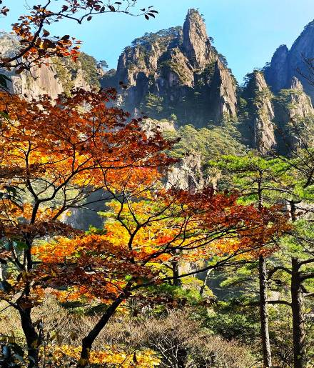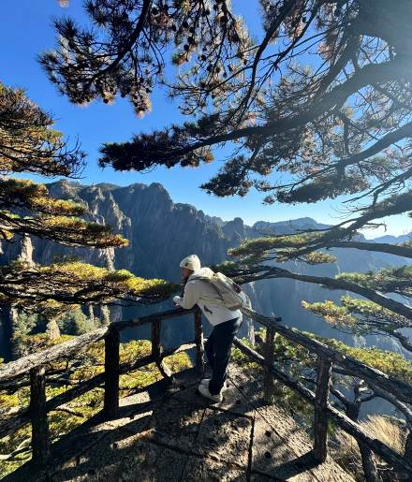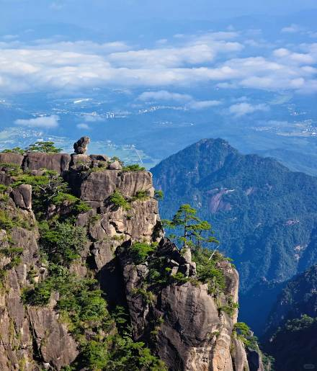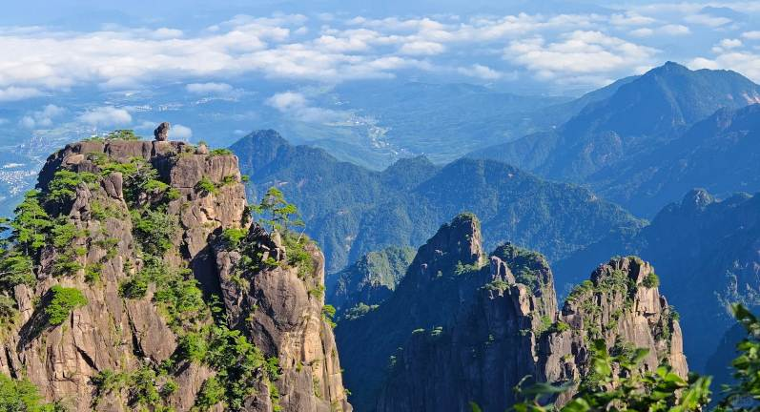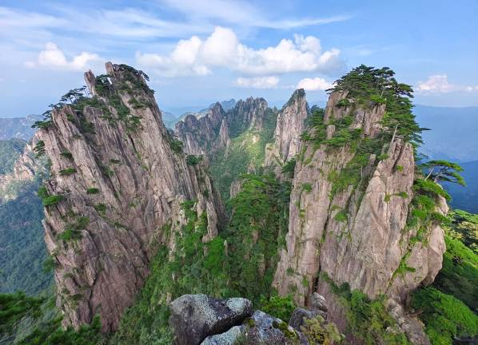

เที่ยง รับประทานอาหารกลางวัน ณ ภัตตาคาร
บ่าย นำท่านชมทิวทัศน์ ด้านเหนือเป๋ยไห่ เพลิดเพลินกับบรรยากาศที่เหมือนหนึ่งอยู่บนแดนสวรรค์ จะเห็นเมฆปุยๆลอยไปมา ชมเขาต่างๆทาบกับฟากฟ้า สวยสดงดงามสุดจะพรรณนา ชมทะเลหมอก และต้นสนรูปร่างแปลกตาตามอัธยาศัย สมควรแก่เวลานำท่านนั่งกระเช้าลง
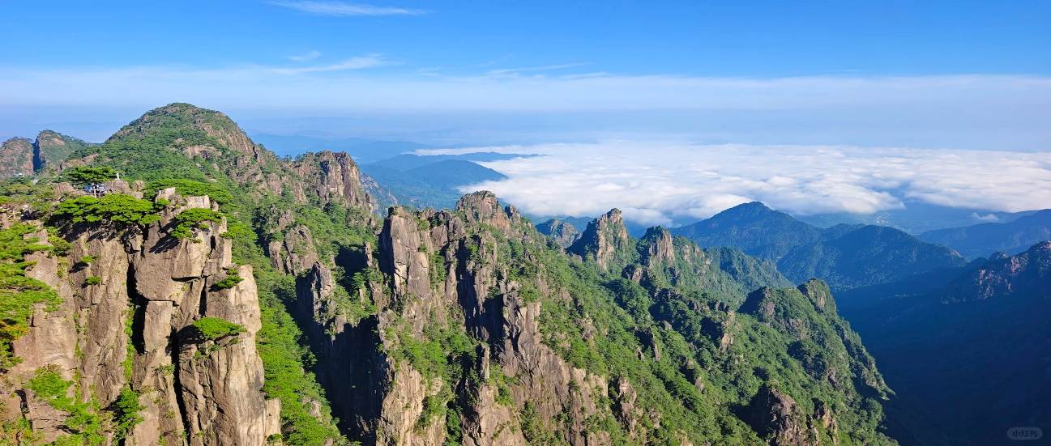

ค่ำ รับประทานอาหารค่ำ ณ ภัตตาคาร
พักที่ HYATT PLACE HUANGSHAN HOTEL หรือเทียบเท่าระดับ 4
วันที่ห้า เมืองหวงซาน • นั่งรถไฟความเร็วสูง • เซี่ยงไฮ้ • ถนนหวยไห่ (ร้านกระเป๋า SONG MONT) • เซี่ยงไฮ้ •
กรุงเทพฯ (สนามบินสุวรรณภูมิ) (FM841:22.20-01.55+1)

เช้า รับประทานอาหารเช้า ณ ห้องอาหารโรงแรม
นำท่านเดินทางสู่ สถานีรถไฟเมืองหวงซาน เพื่อโดยสาร รถไฟความเร็วสูง มุ่งหน้าสู่ เมืองเซี่ยงไฮ้ (ใช้เวลาเดินทางประมาณ 2.30 ชั่วโมง) (ทั้งนี้อาจจะมีการเปลี่ยนแปลงขบวนรถไฟ)
หมายเหตุ: เพื่อความสะดวกในการเดินทางของท่าน ทางบริษัทจะนำกระเป๋าเดินทางของท่านขึ้นรถบัส โดยท่านถือเฉพาะสิ่งของสำคัญ และจำเป็นขึ้นรถไฟความเร็วสูงเท่านั้น รถบัสจะนำกระเป๋าเดินทางของท่านไปจัดเตรียมไว้ที่สนามบิน

เที่ยง รับประทานอาหารกลางวัน ร้านมิชเชอลิน TAO TAO JU
บ่าย นำท่าน ช้อปปิ้งถนนหวยไห่ เป็นย่านวัฒนธรมเก่าแก่และย่านการค้าการสุดคึกคักของเซี่ยงไฮ้ รวมร้านค้า ให้ท่านช้อปปิ้งเคาน์เตอร์แบรนด์ชื่อดังมากมายกว่า 400 ร้าน ให้ความรู้สึกถึงบรรยากาศคล้ายกับถนนแชมป์ เอลิเซ่ในฝรั่งเศส ที่นี่ก่อตั้งในปี ค.ศ.1930 และถูกพัฒนาให้เป็นย่านเศรษฐกิจ เรียกได้ว่าเป็น ถนนแฟชั่นแห่งปารีสตะวันออก และได้รับความนิยมมาถึงปัจจุบันที่มาเซี่ยงไฮ้แล้วไม่ควรพลาด นำท่านสู่ ร้านกระเป๋า SONG MONT กระเป๋าแบรนด์จีนที่เป็นกระแสยอดฮิต ด้วยดีไซน์มูดแอนด์โทนเรียบหรูให้ลุค Quiet Luxury มีหลายแพตเทิร์นให้เลือกตั้งแต่ Shoulder Bag ไปจนถึง Tote Bag ให้เลือก มีทรวดทรงที่ไปในทางเดียวกับแบรนด์เนมตะวันตกชื่อดังอย่าง Gucci, Celine, Hermès, Ralph Lauren, Loewe และ Chloe หรือแม้แต่แบรนด์ It Bag รุ่นใหม่ๆ ที่ได้รับความนิยมให้ท่านได้เลือกช้อปปิ้งตามอัธยาศัย
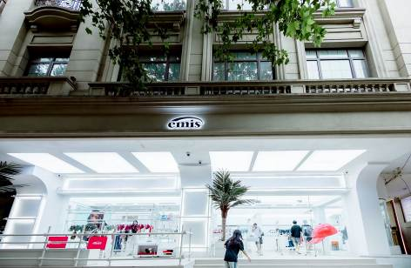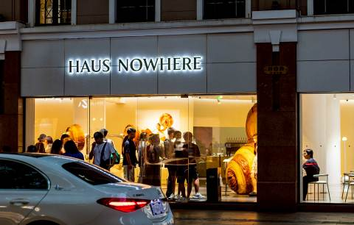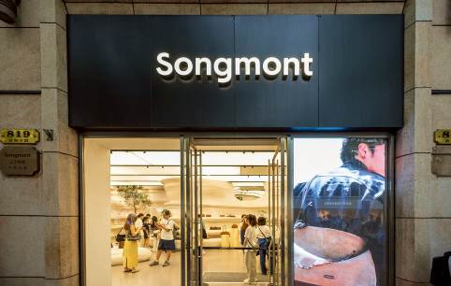

ค่ำ รับประทานอาหารค่ำ ณ ภัตตาคาร
สมควรแก่เวลา กรุณาตรวจเช็คสัมภาระให้เรียบร้อย เพื่อเตรียมตัวเดินทางสู่สนามบินเพื่อกลับกรุงเทพฯ
22.20 น. ออกเดินทางสู่ กรุงเทพฯ โดยสายการบิน SHANGHAI AIRLINES เที่ยวบินที่ FM841
(บริการอาหารและเครื่องดื่มบนเครื่อง)

**การบริการอาหารและเครื่องดื่มบนเครื่องบิน เป็นบริการของสายการบิน ทั้งนี้อาจจะมีการเปลี่ยนแปลงได้ขึ้นอยู่กับนโยบายของสายการบิน โดยไม่ต้องเเจ้งให้ทราบล่วงหน้า**
01.55 น.+1 ถึง สนามบินสุวรรณภูมิ กรุงเทพฯ โดยสวัสดิภาพ พร้อมความประทับใจ......... ☺ ☺ ☺ ☺

********ขอบคุณทุกท่านที่ใช้บริการ********
☺ ☺ ☺ ☺ ซื่อสัตย์ จริงใจ ห่วงใย เน้นบริการ คืองานของเรา ☺ ☺ ☺ ☺

**หมายเหตุ: โปรแกรมและราคาสามารถเปลี่ยนแปลงได้ตามความเหมาะสมโดยไม่ต้องแจ้งให้ทราบล่วงหน้าทางบริษัทฯ จะถือผลประโยชน์ของลูกค้าเป็นสำคัญ**

***ในกรณีที่ลูกค้าต้องออกตั๋วโดยสารภายในประเทศ (เครื่องบิน ,รถทัวร์ ,รถไฟ) กรุณาติดต่อเจ้าหน้าที่ของบริษัทฯ เพื่อเช็คว่ากรุ๊ปมีการคอนเฟิร์มเดินทางก่อนทุกครั้ง เนื่องจากสายการบินอาจมีการปรับเปลี่ยนไฟล์ทบิน หรือเวลาบิน โดยไม่ได้แจ้งให้ทราบล่วงหน้า ทางบริษัทฯ จะไม่รับผิดชอบใด ๆ ในกรณี ถ้าท่านออกตั๋วภายในโดยไม่แจ้งให้
ทราบและหากไฟล์ทบินมีการปรับเปลี่ยนเวลาบิน เพราะถือว่าท่านยอมรับในเงื่อนไขดังกล่าว***
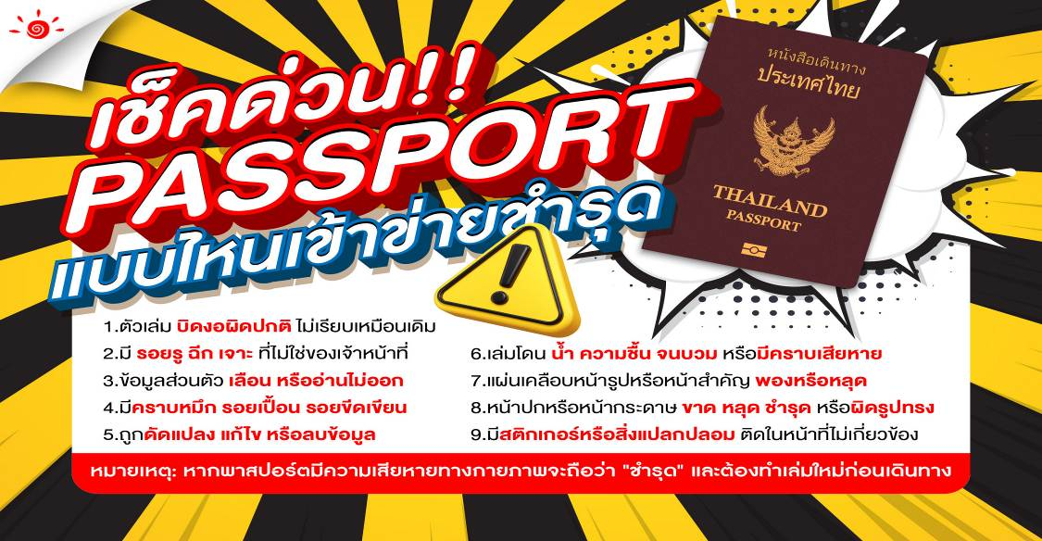
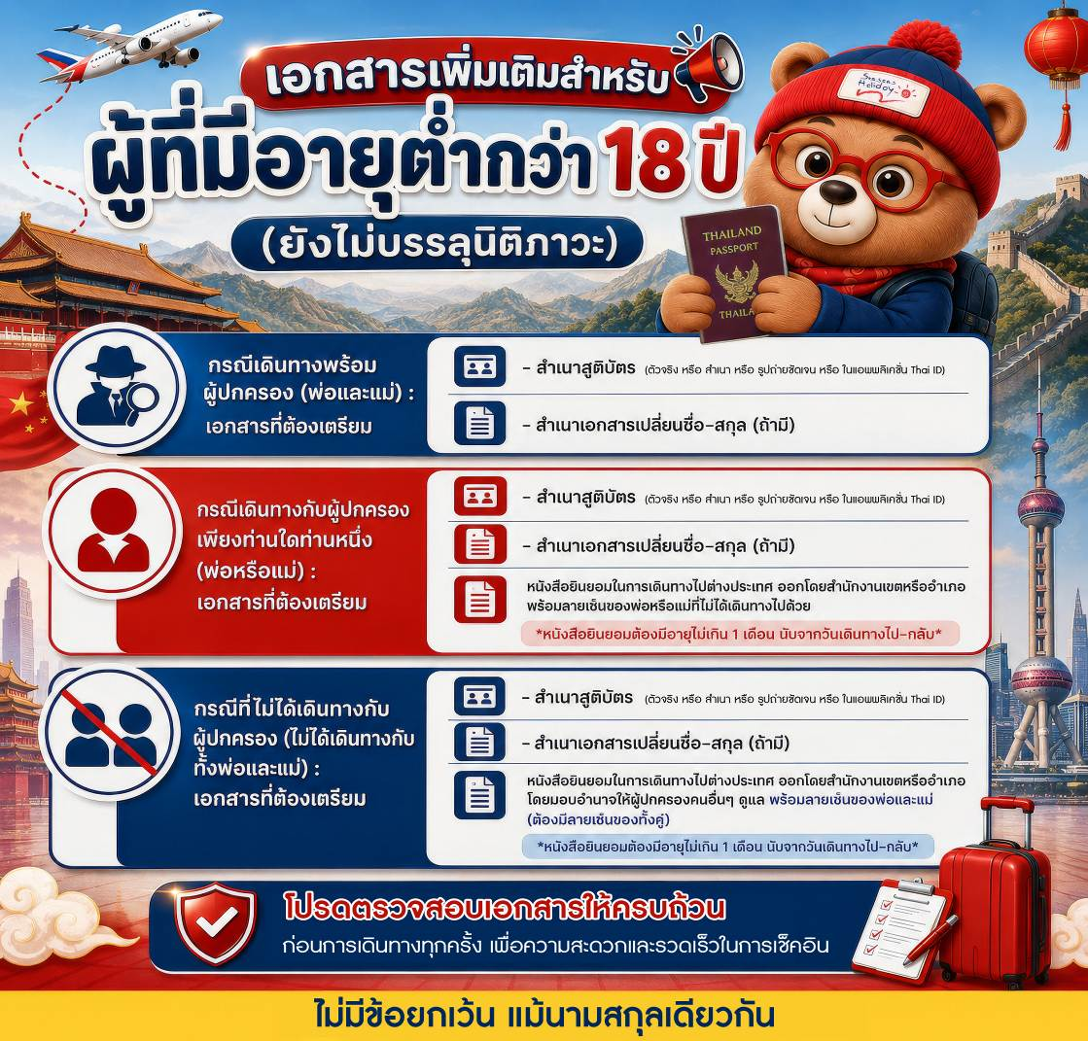
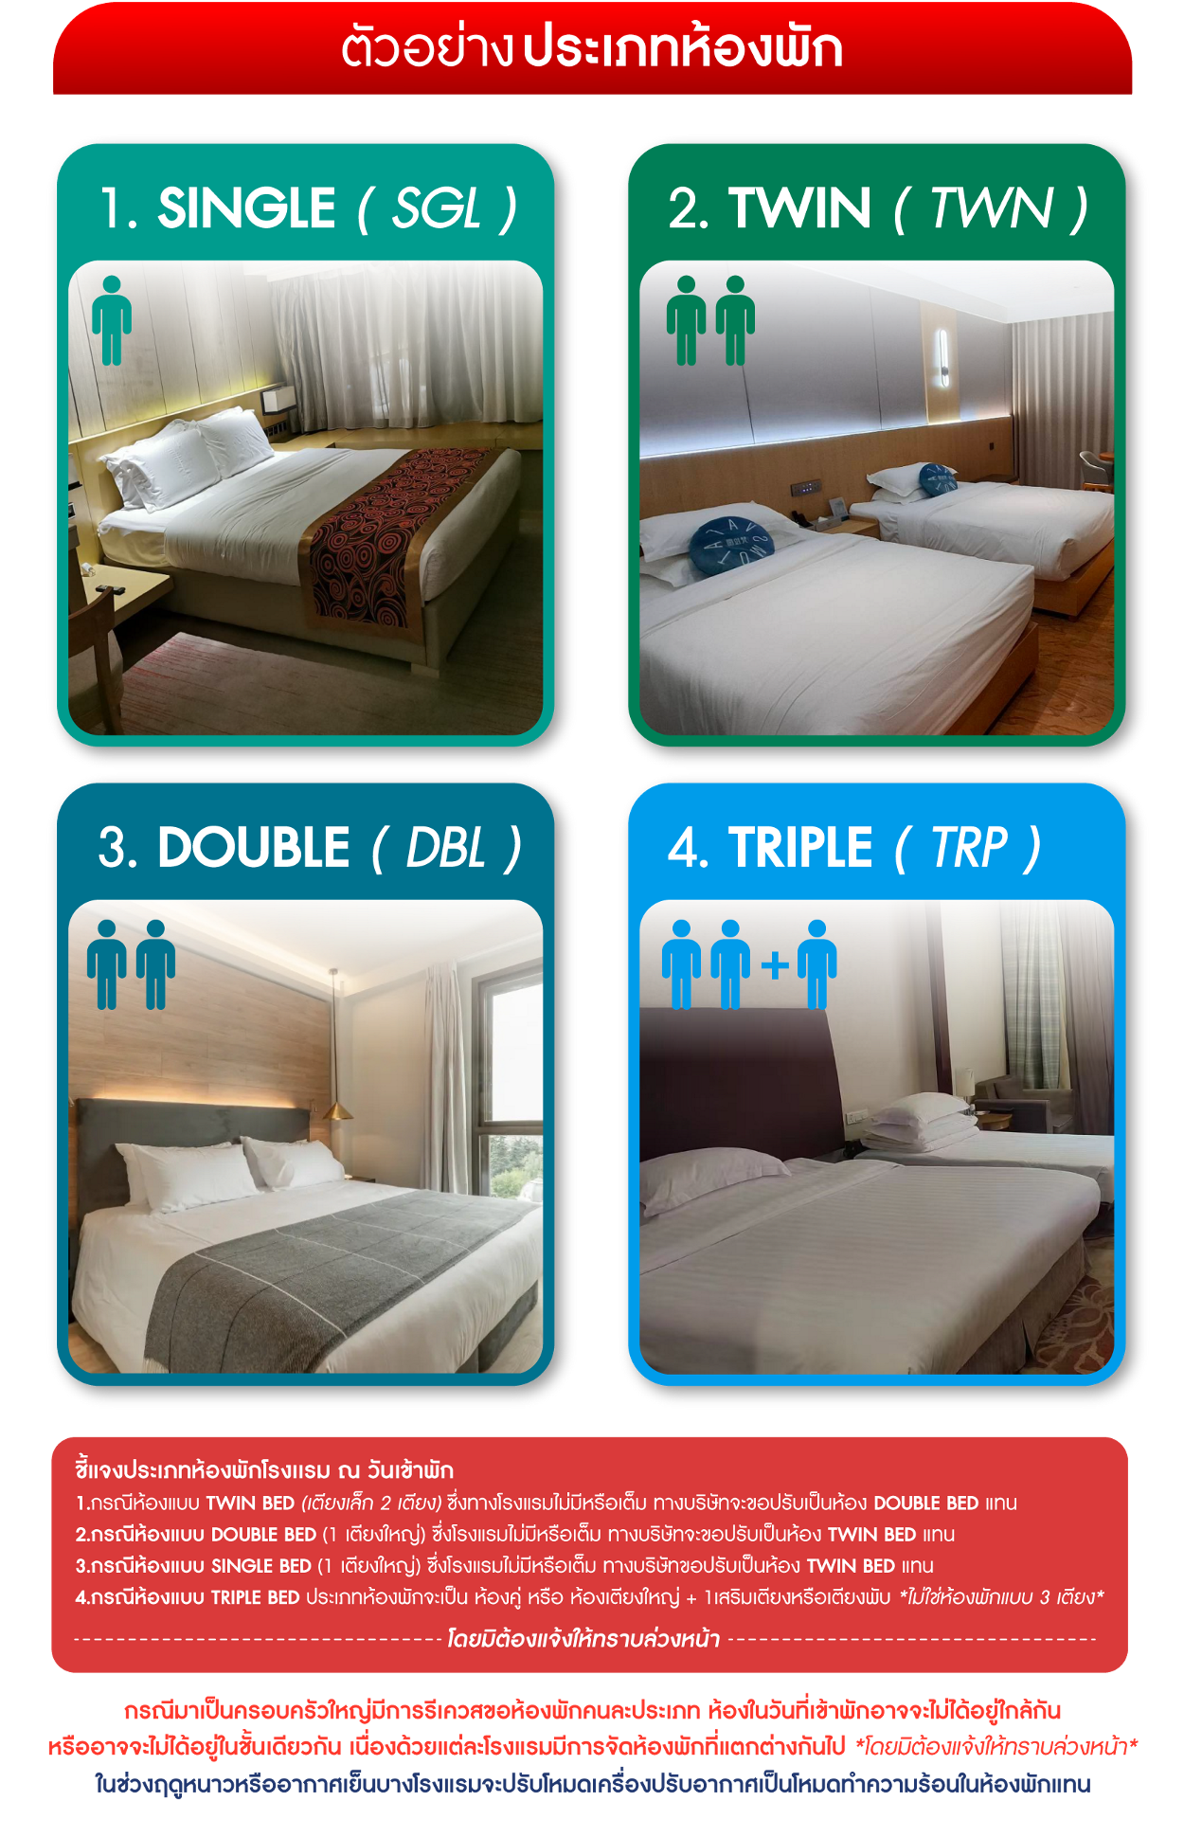

*** หากสายการบินมีการปรับราคาภาษีน้ำมันขึ้น ทางบริษัทฯ ขอสงวนสิทธิ์เก็บค่าภาษีน้ำมันเพิ่มตามความเป็นจริง ก่อนการเดินทาง **ราคาทัวร์นี้เช็คภาษีน้ำมัน ณ วันที่ 16 มิ.ย. 69**

อัตราค่าบริการ (ราคาต่อท่าน)
คณะจอยทัวร์ขั้นต่ำ 9 ท่านออกเดินทางพร้อมหัวหน้าทัวร์

วันเดินทาง | ราคาทัวร์ผู้ใหญ่  พักห้องละ 2-3 ท่าน  (9 ท่านออกเดินทาง) | พักเดี่ยว  จ่ายเพิ่ม | ราคาทัวร์ผู้ใหญ่  ไม่รวมตั๋ว
7 – 11 พฤศจิกายน 2569 | 40,999 บาท/ท่าน | 6,000 บาท/ท่าน | 30,999 บาท/ท่าน
15 – 19 พฤศจิกายน 2569 | 39,999 บาท/ท่าน | 6,000 บาท/ท่าน | 30,999 บาท/ท่าน
21 – 25 พฤศจิกายน 2569 | 39,999 บาท/ท่าน | 6,000 บาท/ท่าน | 30,999 บาท/ท่าน
28 พฤศจิกายน – 2 ธันวาคม 2569 | 40,999 บาท/ท่าน | 6,000 บาท/ท่าน | 30,999 บาท/ท่าน
5 – 9 ธันวาคม 2569 | 41,999 บาท/ท่าน | 6,000 บาท/ท่าน | 30,999 บาท/ท่าน
12 – 16 ธันวาคม 2569 | 39,999 บาท/ท่าน | 6,000 บาท/ท่าน | 30,999 บาท/ท่าน
19 – 23 ธันวาคม 2569 | 40,999 บาท/ท่าน | 6,000 บาท/ท่าน | 30,999 บาท/ท่าน
28 ธันวาคม 2569 – 1 มกราคม 2570 | 45,999 บาท/ท่าน | 6,000 บาท/ท่าน | 31,999 บาท/ท่าน
30 ธันวาคม 2569 – 3 มกราคม 2570 | 45,999 บาท/ท่าน | 6,000 บาท/ท่าน | 31,999 บาท/ท่าน

